**2025**

СПб ГБ ПОУ «Малоохтинский колледж»

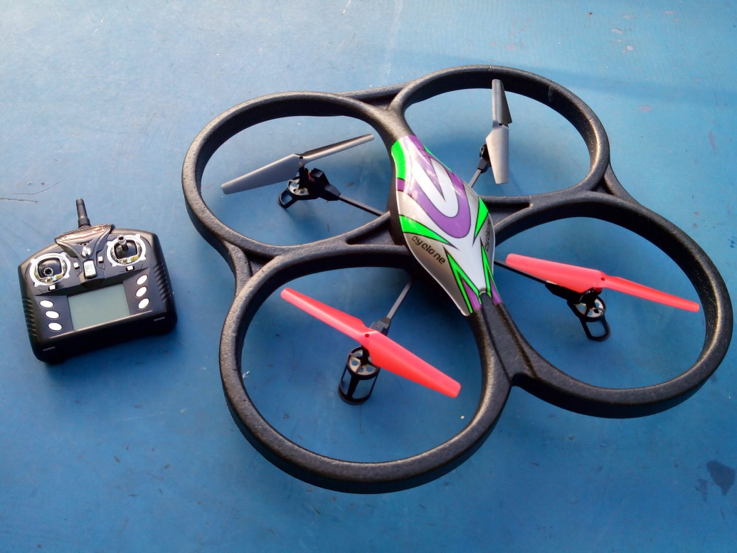

Номинация «Гонки роботов» Конкурсное задание 13-15 лет

**Оглавление**

Участники 3

Условия состязания 3

Игровое поле 3

Техническое обеспечение команды. 3

Правила проведения состязания 3

Меры безопасности для всех возрастных групп 4

Правила отбора победителя 4

# Участники

2 участника

# Условия состязания

**Модуль 1 Полет по трассе.**

Перед началом соревнований пилотам присваиваются стартовые номера и по результатам жеребьевки устанавливается порядок стартов. К полетам допускаются зарегистрированные пилоты. **Программа полета, порядок прохождения препятствий озвучивается перед началом соревнований и ограничена только правилами безопасности и временем.** Пилот может иметь одного помощника, который во время полёта должен находиться за пределами полётной зоны. Запрещается использовать записанные программы (автоматический взлет или посадка) в пульт управления.

Пилот, не вышедший на старт в течение 5 минут после объявления, дисквалифицируется на данную попытку.

В случае возникновения технических неполадок, спортсмен обязан заблаговременно уведомить судей для корректировки очередности выступлений и выделения времени на устранение.

# Игровое поле

Полеты проводятся на стадионе. Старт производится со стартовой площадки . 60х60см. **Примерная схема маршрута (Приложение1). На трассе может быть установлено дополнительное оборудование, не указанное в примерной схеме. Схема полета выдается участникам в день соревнований.**

# Техническое обеспечение команды.

Квадрокоптер. Максимальный размер БПЛА 40 х 40см., без винтов. Пилот не обязан являться создателем БПЛА.

# Правила проведения состязания

Участник (пилот), управляя БПЛА при помощи пульта дистанционного управления, должен поднять БПЛА, пролететь по установленной схеме маршрута.

Зачёт времени прохождения маршрута производится по времени приземления на площадку «старт/финиш». Каждому участнику предоставляется две попытки. После прохождения 1 попытки всеми командами, предоставляется 2 попытка.

После получения разрешения на старт, взлёт производится из квадрата «старт/финиш», с последовательным облётом препятствий по маршруту.

**Высота полёта не может превышать 3 метра.**

За каждое непреднамеренное касание земли или касание препятствия, во время прохождения маршрута пилот штрафуется 5 секундами дополнительного времени;

при падении летательного аппарата, пилот штрафуется 15 секундами дополнительного времени.

При следовании по маршруту команда получает баллы за преодоление объектов и точное следование по маршруту.

Команда, прошедшая маршрут за лучшее время, дополнительно получает 15 баллов.

Команда, показавшая второй результат по времени, дополнительно получает 10 баллов.

Команда, показавшая третий результат по времени, дополнительно получает 5 баллов.

Остальные команды дополнительных баллов не получают.

Погодные условия не учитываются.

При неблагоприятных погодных условиях для проведения соревнований организатор оставляет за собой право перенести день соревнований. Соревнования могут переноситься только по решению судейской бригады.

# Меры безопасности для всех возрастных групп

1. Расстояние между БПЛА и сеткой безопасности не может быть менее 2 м (линия безопасности).
2. Проведение тренировочных запусков БПЛА в местах, не предусмотренных для этих целей, запрещается.
3. При проведении тренировочных полетов в специально обозначенных местах ответственность за соблюдение мер безопасности несет руководитель команды (педагог).
4. При нарушении правил безопасности (подлёт к сетке безопасности на расстояние менее 2 м, вылет на расстояние более 2 м от линии, ограничивающей маршрут, потеря контроля над управлением БПЛА, авария) полет будет остановлен, и пилот предупрежден или дисквалифицирован (на усмотрение судей).
5. Маневры, выполненные после нарушения, оцениваться не будут.
6. Решение судьи о прекращении полёта является обязательным и немедленно выполняется. В противном случае пилот дисквалифицируется, а судейской бригадой принимаются меры к аварийной, принудительной посадке БПЛА.

**Модуль 2 . Полеты на симуляторе “FLYTONICA”**

**После выполнения Модуля 1 команда приступает к выполнению   
второго модуля.**

**По работе в симуляторе организатор перед началом соревнований проводит мастер-класс и предоставляет участникам возможность выполнить тренировочные полеты.**

# РЕГЛАМЕНТ СОРЕВНОВАНИЙ ПО БЕСПИЛОТНЫМ АВИАЦИОННЫМ СИСТЕМАМ В СИМУЛЯТОРЕ “FLYTONICA”

1. **Общие положения**
   1. Настоящий Регламент определяет порядок проведения соревнований по беспилотным авиационным системам в симуляторе “FLYTONICA”.
   2. Для организации и проведения Соревнования создается Оргкомитет.
   3. Оргкомитет обеспечивает общее методическое, организационное и информационное обеспечение, утверждает список экспертов и участников, рассматривает конфликтные ситуации, утверждает списки победителей, подводит итоги.
2. **Цель и задачи**
   1. Цель: популяризация отрасли беспилотных авиационных систем, развитие интереса к высоким технологиям и формирование инновационного мышления у обучающихся образовательных организаций региона.
   2. Задачи:
      * создание условий для развития интереса в области БАС;
      * развитие навыков пилотирования в виртуальной среде;
      * ранняя профориентация инженерных и высокотехнологичных профессий;
3. **Сроки и порядок проведения**
   1. Соревнование проводятся в 1 этап: очный
   2. Тренировочные полеты (тестовые) по 10-15 минут на пилота.
   3. Очный этап – прохождение комплекса заданий в симуляторе

«Flytonica». Комплекс заданий представляет собой сценарии по фотографированию объектов в различных локациях. Найти обьект, зафиксировать квадрокоптер перед обьектом и сфотографировать. Концом мисии считаеться если все обьекты найдены. Задания получают команды в день соревнований.

**4. Требования к участникам**

4.1. Базовые навыки членов команды: пилотирование БПЛА в виртуальной и/или реальной среде.

4.2. Наличие оборудования для участия в очном этапе: пульт радиоуправления, сменные батареи, провод для подключения пульта к ПК. В случае отсутствия пульта у команды, его предоставляет площадка.

**5.** **Подведение итогов по модулю 2**

Итог - лучший общекомандный результат в системном зачете.

**6. Характеристики оборудования**

Модуль 2 выполняется в компьютерном классе на оборудованных рабочих местах.

При наличии команда может использовать пульты управления: Radiomaster Zorro, Radiomaster TX 12, Fly sky fs i6. Так же можно подключить джойстик от PS.

# Правила отбора победителя в номинации.

Победитель определяется по наибольшему количеству баллов, набранных при выполнении двух этапов: прохождение маршрута и полет на симуляторе.

**ворота**

**1000х1000х1000**

**кольцо**

**Приложение 1 : ПРИМЕРНАЯ**

**Схема полета квадрокоптера**

**Номинация Мобильная** **робототехника (Гонки роботов)**

**Длина маршрута ≈ 250 м**

**тоннель 800х800х800**

**тоннель 2400х800х800**

**флажки**

**ФИНИШ**

**Старт**

**ОБЪЕКТ**

**ДЛЯ ВИДЕОСЬЕМКИ**